KEMAMPUAN PEMECAHAN MASALAH MATEMATIKA SISWA KELAS VIII BERDASARKAN TINGKAT KECERDASAN EMOSIONAL (MOTIVASI)

M. Bahtiar Arif¹, Nyamik Rahayu Sesanti², Oktania Anggraini Wulandari³, Armando. G. Orlando Nguru⁴
Universitas Islam Raden Rahmat Malang¹
Universitas Kanjuruhan Malang²
Universitas Muhammadiyah Malang³
Universitas Kanjuruhan Malang⁴
Email : bahtiararif19@gmail.com

Abstrak. Tujuan penelitian ini adalah untuk mendeskripisikan kemampuan siswa
memecahan masalah matematika ditinjau dari tingkat kecerdasan emosional tinggi, sedang, atau rendah. Metode yang digunakan dalam penelitian ini adalah kualitatif deskriptif. Subjek penelitian ini adalah 6 siswa dari kelas VIII SMP Islam Donomulyo dengan dikategorikan 3 Tingkat. Pengumpulan data dilakukan dengan hasil angket, tes dan wawancara. Hasil penelitian ini adalah Siswa dengan kecerdasan emosional tinggi mampu menyelesaikan 2 masalah dengan benar dan dalam penyelesaiannya siswa tersebut mampu melaksanakan 4 tahapan pemecahan masalah polya dengan benar, siswa dengan kecerdasan emosional sedang mampu menyelesaikan 1 masalah dengan benar dan 1 masalah belum tuntas, dalam penyelesaiaannya siswa tersebut mampu melaksanakan 3 tahapan pemecahan masalah polya, siswa dengan kecerdasan emosional rendah mampu mengerjakan 1 masalah namun tidak tuntas, dalam penyelesaiannya hanya mampu melaksanakan 1 tahapan pemecahan masalah polya.
Kata kunci: pemecahan masalah, motivasi, kecerdasan emosional,

PENDAHULUAN
Pendidikan berperan untuk meningkatkan dan mengembangkan kualitas keterampilan manusia dalam menghadapi kehidupan di abad 21. Salah satu keterampilan yang harus dimiliki adalah keterampilan pemecahan masalah. Pemecahan masalah merupakan kegiatan yang paling mendasar, karena didalam kehidupan sehari-hari pasti akan dihadapkan berbagai masalah, hal ini sejalan dengan pendapat. (Siswono, 2015) Semua manusia pasti memiliki masalah yang harus dihadapi dan di selesaikan. Oleh karena itu kemampuan pemecahan masalah sangat diperlukan untuk ditanamkan melalui kegiatan pembelajaran pada peserta didik sebagai bekal dikehidupan sehari-hari. Tujuannya agar peserta didik mampu berpacu dengan kebutuhan hidupnya dan menjadi seorang individu yang lebih produktif dalam menghadapi tantangan di masyarakat global. Pemecahan masalah dapat diajarkan melalui pembelajaran matematika dengan memberikan masalah matematika, menurut Masalah matematika memiliki peran besar dalam mengembangkan pemikiran manusia membawa proses penalaran yang strategis dan sistematis. Matematika tidak dapat dilepaskan dari penyelesaian masalah. Masalah matematika termasuk aspek yang paling penting dari pembelajaran matematika (Ulya, Kartono, &Retnoningsih, 2014)
Pemecahan masalah sebagai tujuan dari pembelajaran matematika (Doorman et al., 2007) Prinsip dari pembelajaran matematika tidak lepas dari pemecahan masalah (problem solving), hendaknya pembelajaran matematika dilaksanakan dalam proses belajar mengajar di sekolah tidak hanya untuk mendapatkan nilai yang tinggi sesuai KKM ataupun meningkatkan pengetahuan berhitung namun dapat mengembangkan kemampuan peserta didik dalam memecahkan masalah. Depdiknas (2006:4) secara tegas menyebutkan bahwa pemecahan masalah merupakan fokus dalam pembelajaran matematika yang mencakup masalah tertutup, masalah yang mempunyai solusi tunggal, masalah terbuka atau masalah dengan berbagai penyelesaian. Tujuan pendidikan matematika adalah untuk memiliki ketrampilan pemecahan masalah (Sezgin memnun & Coban, 2015). Oleh karena itu proses pemecahan masalah matematika harus dilatih dan dikembangkan dalam pembelajaran matematika agar peserta didik mampu menyelesaikan berbagai permasalahan yang dihadapinya. Karena pemecahan masalah adalah suatu ketrampilan yang penting yang harus dikuasai oleh Peserta didik (Marsitin et al., 2016)
Ozcan, Imanoglu, & Bayrakli (2017) menyatakan kemampuan pemecahan masalah sangat penting dikembangkan untuk menghadapi masalah sehari-hari. Keterampilan pemecahan masalah bermanfaat agar memiliki pemikiran yang logis, dan pengambilan keputusan yang tepat (Taplin, 2004). Sehingga Pemecahan masalah dikembangkan agar peserta didik memiliki kemampuan atau keterampilan dalam memecahkan masalah sehingga peserta didik akan menjadi peserta didik yang cermat, logis dan kreatif. Manfaat pemecahan masalah bukan hanya untuk orang-orang yang akan mendalami atau mempelajari matematika, melainkan juga untuk orang-orang yang akan menerapkan dalam bidang studi lain sehingga hal ini sesuai pendapat (Inam, 2016) Pemecahan masalah matematika adalah subyek utama untuk meningkatkan kwalitas manusia.
Pembelajaran berbasis masalah memiliki efek positif pada peningkatan matematika siswa dalam memecahkan masalah (Eviyanti, Surya, Syahputra & Simbolon, 2017). Pemecahan masalah lebih dikenal dengan soal-soal yang berbentuk uraian, dikarenakana soal uraian membutuhkan tahapan pemecahan yang bertahap sehingga akan di dapatkan jawaban yang jelas dan sistematis sehingga akan berpengaruh pada karakter peserta didik dalam memecahkan masalah.
Berdasarkan Hasil Observasi peneliti di SMP Islam Donomulyo, bahwa pembelajaran matematika disekolah tersebut masih fokus untuk mengejar nilai ujian yang tinggi, selain tuntutan Kreteria Keberhasilan Maksimum (KKM), para orang tua juga selalu mengevaluasi hasil belajar hanya berdasarkan nilai, kemudian guru juga menyampaikan bahwa pembelajaran matematika yang sudah berjalan selama ini hanya fokus untuk melatih siswa agar terampil mengerjakan soal-soal dengan mengutamakan hasil akhir tanpa harus memahami dan menguasai materi. Akibatnya Peserta didik dalam menyelesaikan masalah juga kurang cermat dalam membaca, berfikir dan menganalisis masalah selain itu peserta didik tidak mengetahui alasan dalam menggunakan strategi dan tidak menyadari adanya kesalahan dalam memahami masalah.
Kesalahan dan Kesulitan–kesulitan peserta didik dalam memahami masalah karena kurangnya latihan oleh karena itu seperti pendapat Soancatl, V., León, A., Martínez, C., & Torres, L. (2010) bahwa Peserta didik harus memperbanyak latihan untuk meningkatkan pemecahan masalah. Peserta didik sebagai salah satu komponen dalam pendidikan harus selalu dilatih dan dibiasakan untuk berpikir mandiri dalam memecahkan masalah. karena dengan pemecahan masalah, selain menuntut siswa untuk berpikir juga merupakan alat utama untuk melakukan atau bekerja dalam matematika. Dengan kata lain, jika seorang siswa dilatih untuk menyelesaikan masalah, maka siswa itu akan mampu mengambil keputusan sebab siswa itu memiliki keterampilan tentang bagaimana mengumpulkan informasi yang relevan, menganalisis informasi dan menyadari betapa perlunya meneliti kembali hasil yang telah diperolehnya. Namun sesuai keterangan guru pada saat wawancara hal-hal tersebut diabaikan atau kurang diperhatikan pada proses pembelajaran.
Menurut (Soancatl et al., 2010) Proses pemecahan masalah pada saat pembelajaran matematika kurang mendapat perhatian dari guru. Padahal Tujuan pembelajaran matematika adalah siswa tidak hanya bisa mengerjakan soal-soal yang diberikan oleh guru. Depdiknas (2006:69) menyatakan bahwa salah satu tujuan pembelajaran matematika adalah memecahkan masalah yang meliputi: kemampuan memahami masalah, merancang model matematika, memecahkan model matematika, dan menafsirkan solusi yang diperoleh.
Pembelajaran matematika dalam pemecahan masalah megutamakan proses dan strategi untuk menemukan solusi (Supriadi, Mardiyana, & Subanti, 2015) Peserta didik diharapkan dapat menemukan solusi dalam memecahkan setiap masalah yang didapatkan dengan langkah atau strategi yang mudah dipahami. Pemecahan masalah dalam pembelajaran matematika dapat diartikan sebagai serangkaian proses dalam usaha memecahkan masalah. oleh karena itu dalam memecahkan masalah dibutuhkan model tahapan pemecahan masalah.
Salah satu model tahap pemecahan masalah matematika yang mudah diterapkan pada peserta didik adalaah model tahapan pemecahan masalah Polya. (Polya, 2004) meliputi memahami masalah, menentukan strategi pemecahan masalah, menerapkan strategi pemecahan masalah, dan memeriksa kembali. Pada tahap memahami masalah,siswa dapat menyebutkan informasi yang diberikan dari pertanyaan yang diajukan. Pada tahap merencanakan pemecahan, siswa memiliki rencana pemecahan masalah yang digunakan serta alasan penggunaannya,pada tahap melakukan rencana pemecahan,siswa dapat memecahkan masalah yang digunakan dengan hasil yang benar. Pada tahap memeriksa kembali siswa dapat memeriksa kembali langkah pemecahan yang digunakan. Oleh karena itu dengan adanya tahapan pemecahan masalah polya diharapkan peserta didik dapat memecahkan masalah yang lebih baik
Berdasarkan hasil penelitian dari (Aljaberi & Gheith, 2016) Peserta didik lebih mampu memecahkan masalah matematika dengan menggunakan tahapan pemecahan masalah polya dibandingkan dengan strategi lainnya. Di sisi lain Olatide (2015) mengemukakan bahwa ada perbedaan yang signifikan siswa yang menggunakan tahapan pemecahan masalah polya dengan yang tidak menggunakan. Sejalan dengan (Rudtin, 2013) Pembelajaran dengan langkah polya dapat meningkatkan kemampuan siswa dalam memecahkan masalah matematika.
Peran guru untuk mengetahui proses pemecahan masalah matematika siswa itu sangat penting, karena guru diharapkan dapat memahami proses pemecahan masalah dan pola mengolah informasi yang masuk dalam pikirannya sehingga guru dapat berperan dan aktif untuk menciptakan peserta didik untuk memiliki proses pemecahan masalah yang baik, sehingga proses pembelajaran yang direncanakan dapat berhasil dan maksimal. Keberhasilan proses pembelajaran yang direncanakan juga dipengaruhi oleh beberapa faktor. (Siswono, 2005) berpendapat bahwa dalam pemecahan masalah terdapat empat faktor yang berpengaruh. keempat faktor tersebut adalah pengalaman awal, latar belakang matematika, struktur masalah, dan motivasi. Motivasi memiliki pengaruh yang besar pada proses pemecahan masalah matematika peserta didik (Yeo, 2004; Xin, 2007; Baker dkk, 2011, Lester, 1994). Kemampuan peserta didik dalam memotivasi pribadhinya adalah bagian dari kecerdasan emosional (Kurniawan, Mulyati, &Rahardjo, 2017)
Kecerdasan emosional memiliki peran penting dalan pemecahan masalah matematika (Budiargo & Sopyan, 2016) Kemudian (Binti & Salleh, 2014) mengatakan bahwa dalam pemecahan masalah mengintegrasikan kecerdasan emosional akan memberikan dampak yang positif. Kecerdasan emosional merupakan kemampuan individu dalam mengendalikan emosi diri sendiri dan orang lain, menggunakan informasi yang di dapat untuk menunjukkan arah pola pikir dan perilaku seseorang. Kecerdasan emosional dapat menentukan potensi kita dalam mempelajari ketrampilan yang didasarkan pada lima unsur. Menurut Goleman (2005) keerdasan emosional terdiri atas lima aspek yaitu (1) kesadaran diri, (2) pengaturan diri, (3) motivasi, (4) empati, dan (5) ketrampilan sosial.
Salah satu faktor yang mempengaruhi kemampuan pemecahan masalah adalah kecerdasan emosional, karena kegiatan belajar siswa tidak hanya sebagai proses berpikir atau melatih pola pikir siswa itu sendiri tetapi juga melibatkan emosi. Setiap emosi dapat mempengaruhi siswa dengan cara positif dan negatif, sehingga dapat mempengaruhi kepribadian dan pada akhirnya mempengaruhi kemampuan dalam memecahkan masalah. Emosi yang positif akan berdampak pada konsentrasi belajar oleh karena itu siswa perlu memiliki kecerdasan emosional agar siswa dapat mengelola emosi tersebut dengan baik.. Penelitian yang dilakukan oleh (Binti & Salleh, 2014) menyatakan bahwa dengan mengintegrasikan kecerdasan emosional dalam pembelajaran dikelas dapat memberikan dampak positif sikap siswa terhadap matematika. Kemudian pada penelitian yang dilakukan oleh.Yeung (2009) menyatakan bahwa seseorang yang memiliki kecerdasan emosional akan mampu memotivasi dirinya sendiri untuk meraih tujuan yang akan dicapai
Kemampuan memotivasi diri dalam diri setiap siswa tidak sama. Setiap siswa
memiliki kecerdasan emosional yang berbeda-beda. Adanya tingkat kecerdasan
emosional siswa yang berbeda-beda dan keterkaitannya dalam pemecahan masalah
membuat peneliti tertarik melakukan penelitian dengan judul “Analisis Kemampuan Pemecahan Masalah Matematika Siswa Ditinjau Dari Tingkat Kecerdasan Emosional (Motivasi)”. Penelitian ini bertujuan untuk mendeskripisikan kemampuan siswa memecahan masalah matematika ditinjau dari tingkat kecerdasan emosional tinggi, sedang, atau rendah dalam lingkup motivasi. Penelitian ini diharapkan mampu memberikan informasi yang bermanfaat kepada guru dan pembaca sehingga dapat merancang suatu pembelajaran yang mampu membantu semua siswa dalam memecahkan masalah matematika dengan berbagai macam tingkat kecerdasan emosional siswa khususnya aspek motivasi.

METODE PENELITIAN
Jenis penelitian ini adalah penelitian kualitatif. Penelitian kualitatif adalah penelitian yang bermaksud untuk memahami fenomena tentang apa yang dialami oleh subyek penelitian misalnya perilaku, persepsi, motivasi, tindakan, dan lain-lain, secara holistic dan dengan cara deskripsi dalam bentuk kata-kata dan bahasa. Subjek penelitian ini adalah siswa kelas VIII SMP Islam Donomulyo. Pada penelitian ini, subyek penelitian dipilih berdasarkan prosedur yang telah ditetapkan oleh peneliti untuk mempermudah penelitian. Prosedur pemilihan subyek penelitian pada penelitian ini sebagai berikut: (1) mengelompokkan siswa berdasarkan kecerdasan emosional siswa, (2) memilih siswa pada tiap tingkatan motivasi kecerdasan emosional siswa dengan purposive sampling, (3) Subyek penelitian yang terpilih pada tiap kelompok tingkatan kecerdasan emosional akan diberi tes pemecahan masalah untuk mengetahui kemampuan pemecahan masalah matematikanya berdasarkan langkah Polya. Instrumen utama pada penelitian ini adalah peneliti sendiri dan dibantu dengan instrumen-instrumen bantu yang lain. Pada penelitian ini, instrumen bantu pertama adalah angket skala likert, instrumen bantu kedua adalah tes tertulis, Analisis data meliputi analisis angket kecerdasan emosional, dan analisis tes kemampuan pemecahan masalah matematika.
Analisis angket motivasi keceradasan emosional dilakukan untuk menghitung skor kecerdasan emosional setiap siswa kelas VIII yang telah mengisi angket. Berdasarkan hasil skor tersebut, siswa-siswa dikelompokkan menjadi tiga yaitu kelompok siswa dengan tingkat motivasi kecerdasan emosional tinggi, kelompok siswa dengan tingkat motivasi kecerdasan emosional sedang, dan kelompok siswa dengan tingkat motivasi kecerdasan emosional rendah. Kemudian tiga subjek penelitian dipilih dari setiap kelompok tersebut berdasarkan pertimbangan dari guru matematika. Dalam penelitian ini, terdapat satu masalah matematika yang harus dikerjakan siswa. Analisis tes pemecahan masalah matematika dilakukan pada masing-masing masalah berdasarkan tahap-tahap pemecahan masalah Polya yaitu memahami masalah, membuat rencana penyelesaian, melaksanakan rencana penyelesaian, dan memeriksa kembali.
Hasil dari analisis data hasil tes tertulis motivasi kecerdasan emosional siswa digunakan untuk mengelompokkan kecerdasan siswa berdasarkan indikator kecerdasan siswa. Sedangkan hasil tes tertulis digunakan untuk trianggulasi waktu. Tujuan trianggulasi ini untuk mendapatkan data yang valid. Data valid pada penelitian ini diperoleh jika data yang diperoleh pada kedua masalah menunjukkan kecenderungan yang sama. Selanjutnya data yang valid ini digunakan untuk mengidentifikasi kemampuan siswa dalam memecahkan masalah matematika dengan langkah Polya.
Masalah 1:
Dua tahun yang lalu umur Pak Ali lima kali umur anak pertamanya. Delapan tahun yang akan datang umur Pak Ali tiga kali umur anak pertamanya. Berapa umur Pak Ali dan anak pertamanya sekarang?

Masalah 2:
Andi dan dian sedang menata ruang osis. Mereka ingin meletakkan lemari disepanjang salah satu dinding ruangan. Mereka mulai mengukur dan menggambar bagan.
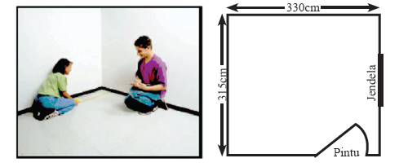

Andi dan Dian mengecek lemari yang ada di toko, lemari terdiri dua ukuran yang berbeda yaitu 45 dan 60 cm. Berapa banyak lemari yang akan dipesan Andi dan Dian supaya tepat ditempatkan di sepanjang dinding yang berukuran 315 cm.

HASIL DAN PEMBAHASAN
Data skor angket kecerdasan emosional diperoleh dari hasil pengisian angket motivasi kecerdasan emosional yang diberikan kepada peserta didik kelas VIII SMP Islam Donomulyo, Hasil dari data tersebut dijadikan sebagai data awal untuk mengelompokkan peserta didik menjadi tiga yaitu kelompok siswa dengan tingkat kecerdasan emosional tinggi, sedang dan rendah. Tingkat motivasi kecerdasan emosional peserta didik dapat diperoleh dari hasil penyesuaian masing-masing skor angket kecerdasan emosional dengan acuan kecerdasan emosional yang telah dibuat. Adapun rincian masing-masing subjek penelitian telah terpilih disajikan pada tabel 1.
Tabel 1 Subjek penelitian dan Kategorinya
No | Nama Peserta Didik | Kategori
1 | SU | Tinggi
2 | WN | Tinggi
3 | AL | Sedang
4 | NA | Sedang
5 | IZ | Rendah
6 | AN | Rendah

- Kemampuan pemecahan masalah siswa dengan motivasi kecerdasan emosional tinggi.
Hasil Jawaban Subyek SU dalam menyelesaikan Masalah sebagai berikut:
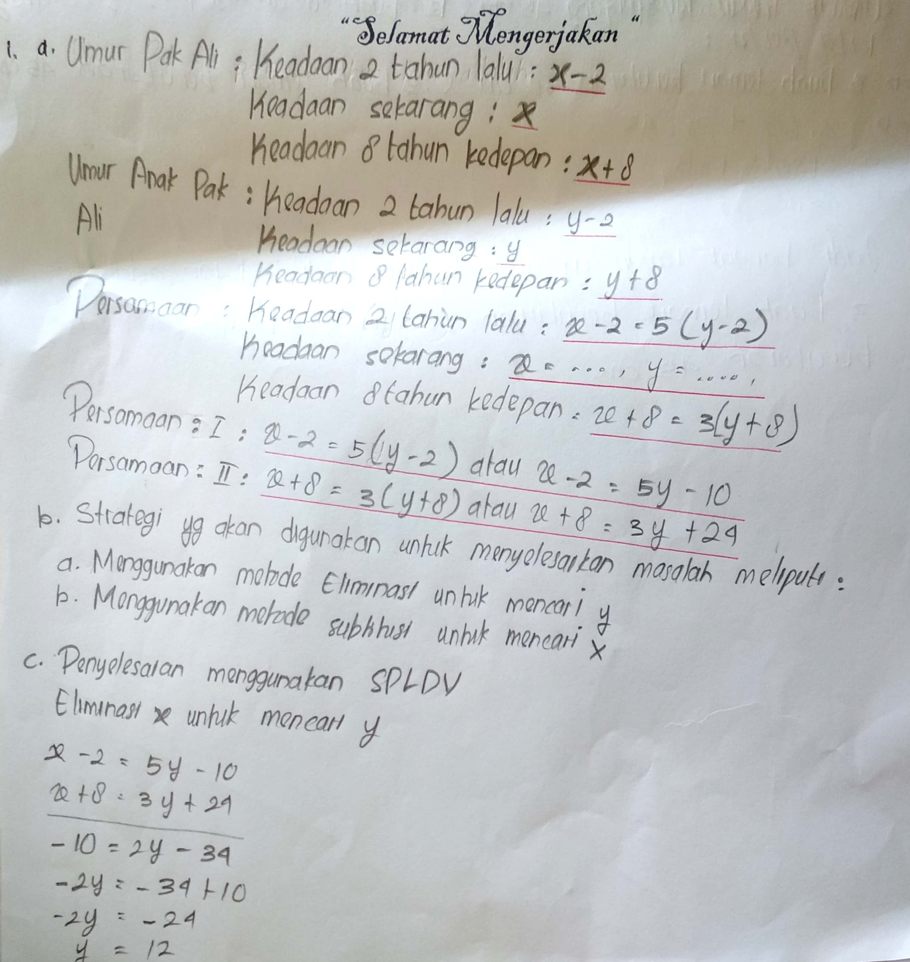

Gambar 1.1

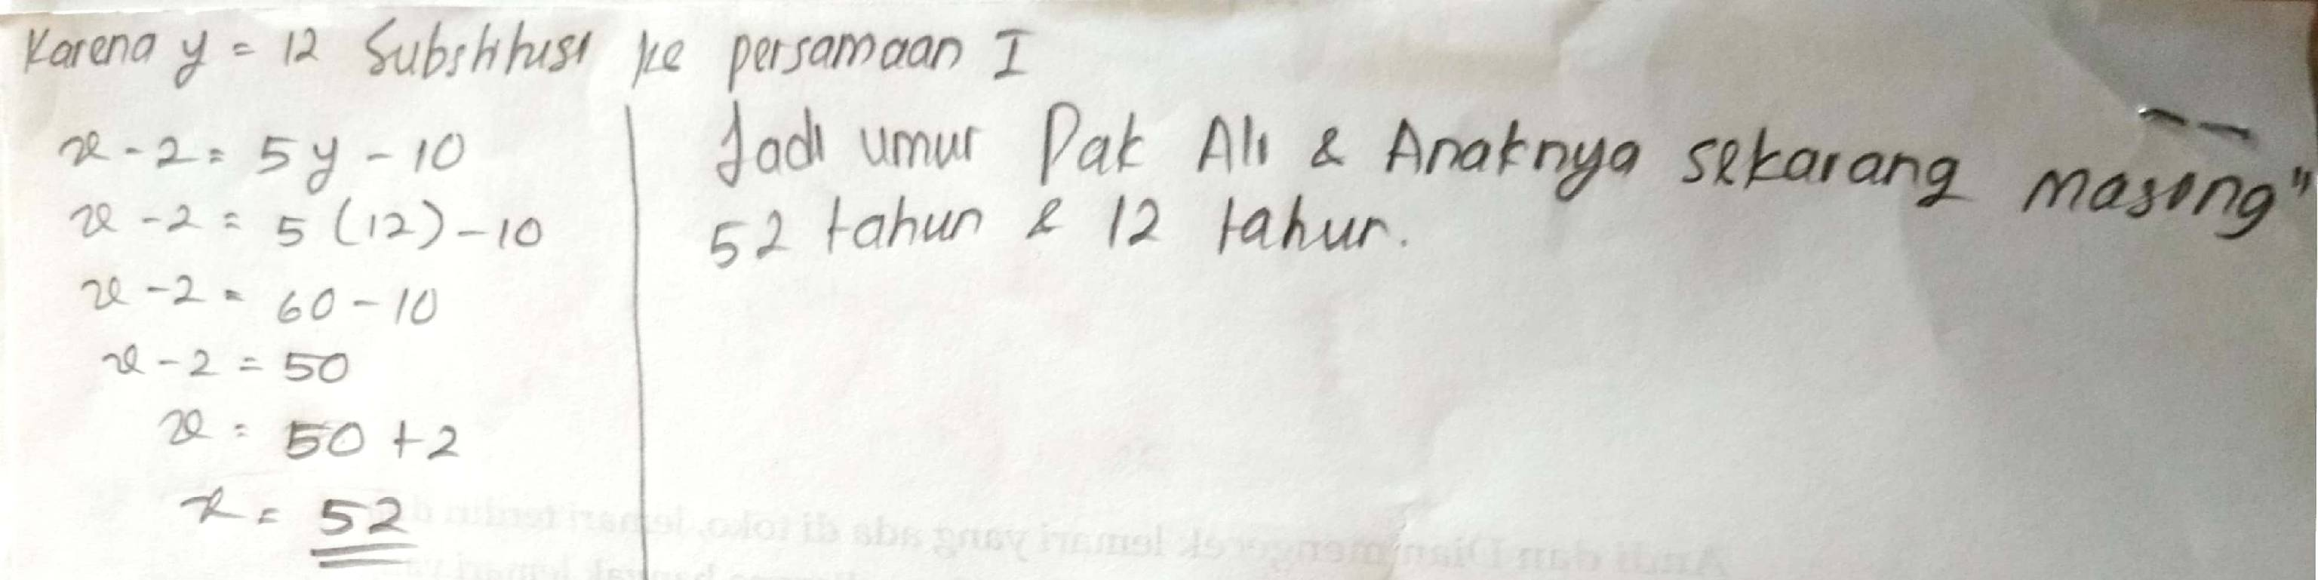

Gambar 1.2

Data hasil wawancara Subjek WN mewakili Kecerdasan emosional tingkat Tinggi
Peneliti : “Coba bacakan soal sekali lagi dengan cermat dan teliti?”
WN : “Subjek dapat membacakan soal”
Peneliti : “Apakah kamu paham dengan soal tersebut?”
WN : “Paham pak”
Peneliti : “Apa yang kamu pahami dari soal tersebut?”
WN : “Gini pak, pada 2 tahun lalu umurny Pak Ali 5 x umur anak pertama. Kemudian delapan
Tahun lagi umurnya Pak Ali 3x umur anak pertamanya.
Peneliti : “Bagaimana ide kamu untuk menjawab soal itu?”
WN : “Kita misalkan dulu, baru kita tulis apa yang diketahui dan dikerjakan pak”
Peneliti : “Metode apa yang akan kamu gunakan untuk menyelesaikan soal itu?”
WN : “Metode campuran pak”.
Peneliti : “Coba selesaikan soal itu dengan ide kamu tadi?”
WN : “Iya pak, sebentar ya pak (siswa mulai mengerjakan)”
Peneliti : “Bagaimana kesimpulan akhir dari pekerjaanmu tadi?”
WN : “umur pak ali sekarang 52 tahun, kemudian umur anak pertamanya 12 tahun.”

Analisis : Hasil wawancara subjek dengan kecerdasan emosional tinggi bisa menjawab pertanyaan dengan dari tahap memahami masalah hingga tahap memeriksa kembali dengan baik, benar dan percaya diri
Subjek dengan tingkat kecerdasan emosional (motivasi) tinggi dapat menyelesaikan 2 masalah matematika dengan benar, kemudian dalam proses memecahkan masalah pada tahap memahami masalah subjek dapat menuliskan informasi apa saja yang di dapatkan pada masalah secara rinci dan menuliskan apa yang dimaskud/yang ditanyakan pada masalah tersebut dengan kalimatnya sendiri. Pada tahap melakukan rencana pemecahan masalah subjek dapat menuliskan strategi apa yang akan digunakan dalam memecahkan masalah tersebut dan dapat menentukan hubungan antara hal-hal yang diketahui dengan hal-hal yang ditanyakan. Pada tahap melaksanakan rencana pemecahan maslah subjek dapat menyelesaikan masalah sesuai dengan rencana pemecahan masalah yang ditulis, dan menggunakan penghitungan yang tepat dan benar. Kemudian dalam tahapan memeriksa kembali, subjek dapat memeriksa kembali sekaligus memberikan kesimpulan terhadap jawaban yang sudah ditulis.

- Kemampuan pemecahan masalah dengan kecerdasan emosional sedang

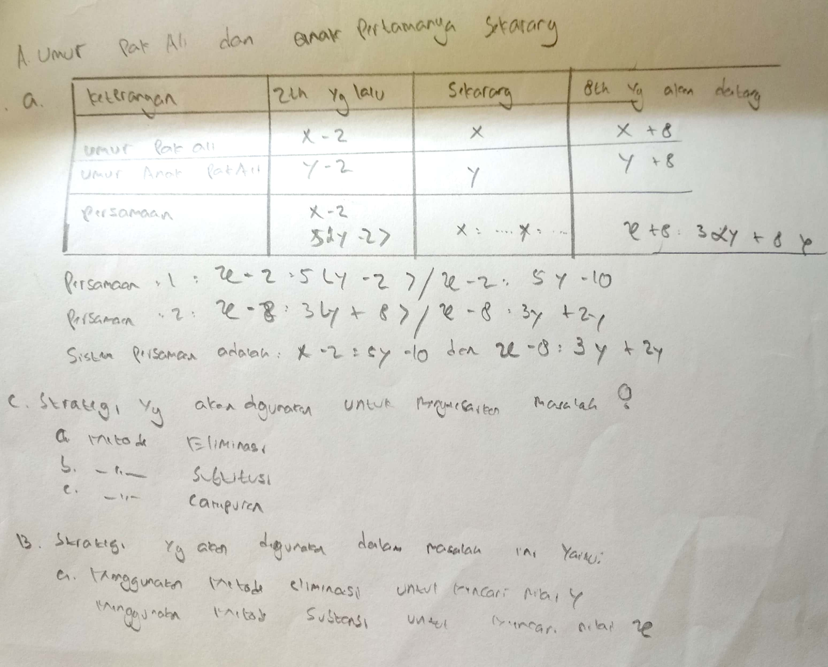

Gambar 1.3
Data hasil wawancara Subjek NA yang mewakili Kecerdasan emosional tingkat sedang dalam menyelesaikan Masalah sebagai berikut:

Peneliti : “Coba bacakan soal sekali lagi dengan cermat dan teliti ?”
NA : “Subjek dapat membacakan soal”
Peneliti : “Apakah kamu paham dengan soal tersebut ?”
NA : “Paham pak”
Peneliti : “Apa yang kamu pahami dari soal tersebut?”
NA : “tentang umur pak ali 2 tahun yang lalu 5x umur anaknya, dan 8 tahun yang akan datang umur pak ali 3x umur anaknya.”
Peneliti : “Bagaimana ide kamu untuk menjawab soal itu?”
NA : “Itu pak, di misalkan dulu terus ditulis diketahui baru dikerjakan pake metode ya pak”
Peneliti : “Metode apa yang akan kamu gunakan untuk menyelesaikan soal itu?”
NA : “Metode eliminasi dulu baru substitusi pak”
Peneliti : “Coba selesaiakan soal itu dengan ide kamu tadi?”
NA : “Pusing pak

Analisis : Hasil wawancara subjek hanya bisa menjawab pertanyaan dengan benar dari tahap memahami masalah hingga tahap melaksanakan rencana penyelesaian saja selebihnya itu subjek tidak bisa menjawab pertanyaan dari peneliti dengan benar.
Subjek dengan motivasi kecerdasan emosional (motivasi) sedang dapat mengerjakan 1 soal tuntas dengan estimasi waktu yang sudah ditentukan. Subjek dengan motivasi kecerdasan emosional sedang pada tahap memahami masalah dapat menuliskan informasi yang didapatkan dengan kalimatnya sendiri kemudian pada tahap melakuan rencana penyelesaian masalah subjek dapat menuliskan strategi yang akan digunakan dengan baik dan rinci, pada tahap melaksanakan rencana pemecahan masalah subjek sudah tidak dapat melenjutkan mengerjakan.

- Kemampuan pemecahan masalah dengan motivasi kecerdasan emosional rendah
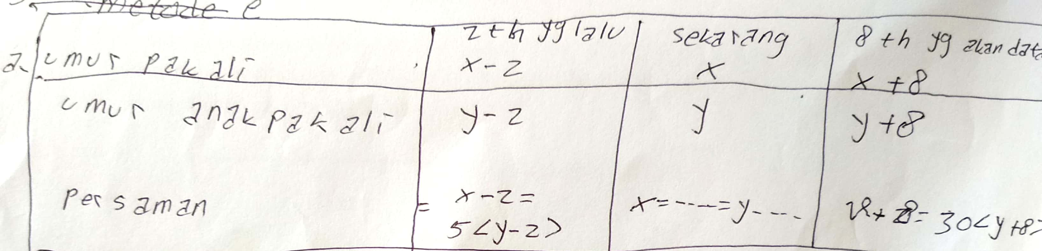

Gambar 1.4

Data hasil wawancara Subjek AN yang mewakili kecerdasan emosional tingkat rendah dalam menyelesaikan Masalah sebagai berikut:

Peneliti : “Coba bacakan soal sekali lagi dengan cermat dan teliti ?”
AN : “Subjek dapat membacakan soal”
Peneliti : “Apakah kamu paham dengan soal tersebut ?”
AN : “Sedikit pak”
Peneliti : “Apa yang kamu pahami dari soal tersebut?”
AN : “umur nya pak ali dan anknya pak”.

Untuk tahap menyusun rencana penyelesaian, dan seterusnya tidak ada yang dipaparkan dikarenakan subjek tidak dapat menjawab pertanyaan tahap ini dan seterusnya dikarenakan bingung.
Analisis : Hasil wawancara subjek bisa menjawab pertanyaan dari tahap memahami masalah saja, selebihnya itu subjek tidak bisa menjawab pertanyaan dari peneliti.
Subjek dengan kecerdasan emosional (motivasi) rendah hanya mengerjakan 1 soal namun tidak tuntas. Pada proses pemecahan masalah pada tahap memahami masalah subjek dapat menuliskan informasi yang didapatkan namun untuk tahap selanjutnya subjek tidak dapat mengerjakan.
Siswa yang memiliki kecerdasan emosional tinggi memiliki kemampuan pemecahan masalah dengan baik, sejalan dengan penelitian Festus (2012) bahwa manusia yang keadaan hatinya baik maka akan berpengaruh pada emosinya dan dapat berpikir dengan baik, namum pada saat emosi nya sedang naik bahkan tidak adanya kestabilan maka manusia itu tidak dapat berpikir dengan baik. Kemudian ditegaskan oleh Marsitin, (2015)bahwa kecerdasan emosional memiliki peranan penting dalam pemecahan masalah. Oleh karena itu salah satu cara yang dapat diterapkan pada dunia pendidikan untuk meningkatkan kwalitas kemampuan matematika siswa adalah mengintegrasikan kurikulum dengan kecerdasan emosional
Siswa dengan kecerdasan emosional rendah memiliki kemampuan pemecahan masalah yang rendah juga karena mereka mengalami kesulitan. Sejalan dengan penelitian Nurmaningsih (2011) bahwa siswa yang belum dapat merespon emosi dengan baik dengan contoh masih egois, impulsif, melakukan sesuatu tanpa pertimbangan maka tergolong memiliki kecerdasan emosional yang rendah. Sehingga hal itu juga berpengaruh pada kemampuan pemecahan masalah matematika karena belum merespon keadaan sekitar dengan baik dan obyektif. Beroccal dan Ruiz (2008) berpendapat bahwa manusia yang memiliki kecerdasan emosional yang terbatas akan sering megalami stres dan kesulitan dalam pola belajar. Oleh karena itu kecerdasan emosional dapat menjadi petunjuk dari ketrampilan kognitif pada kegiatan akademik.
.
PENUTUP
Berdasarkan kajian teori, kajian hasil penelitian dan pembahasan dapat diambil kesimpulan sebagai berikut:
- Siswa dengan kecerdasan emosional (motivasi) tinggi: dapat menyelesaikan 2 soal dengan benar dengan estimasi waktu yang ditentukan dan melaksanakan tahapan (1) mampu memahami masalah, (2) melakukan perencanaan, (3) melaksanakan perencanaan penyelesaian masalah dan (4) memeriksa kembali jawaban. Ke empat langkah tersebut dapat dilakukan dengan baik dan benar.
- Siswa dengan kecerdasan emosional (motivasi) sedang: dapat menyelesaikan 1 soal dengan benar dan dapat melaksanakan (1) mampu memahami masalah meskipun tidak lengkap dan rinci (2) mampu merencanakan penyelesaian masalh, (3) mampu melaksanakan rencana penyelesaian masalah, namun tidak mampu (4) memeriksa kembali.
- Siswa dengan kecerdasan emosional (motivasi) rendah belum dapat menyelesaikan soal dengan tuntas dan hanya mampu memahami masalah namun tidak lengkap
Berdasarkan kesimpulan, maka saran sebagai berikut:
- Perlu diadakan penelitian selanjutnya terkait kecerdasan emosional dengan kemampuan pemecahan masalah
- Guru dapat berperan aktif dalam proses pemecahan masalah agar siswa dapat terlatih dan memiliki ketrampilan kemampuan pemecahan masalah yang baik.
- Siswa dapat terus berlatih dalam pemecahan masalah matematika dengan memperbanyak latihan pemecahan masalah

DAFTAR RUJUKAN
Aljaberi, N. M., & Gheith, E. (2016). Pre-Service Class Teacher’ Ability in Solving Mathematical Problems and Skills in Solving Daily Problems. Higher Education Studies, 6(3), 32. https://doi.org/10.5539/hes.v6n3p32
Baker,W., Ye, R., Doyle, K.M.,Czarnocha, B. 2011. Problem Solving in Pre-Algebra and CollegeLevel Mathematics Teaching-Research Jouranal Online, 4 (3):27-58.
Berrocal, P.F. & Ruiz, D. 2008. Emotional Intelligence In Education. Electronic Journal Of Research In Educational Psychology. ISSN 1696-2095. No15,Vol6(2) 2008,pp:421-436.
Binti, N., & Salleh, M. (2014). The effects of integrating emotional intelligence on students’ attitudes toward Mathematics. International Journal of Asian Social Science International Journal of Asian Social Science ISSN International Journal of Asian Social Science, 4(49), 966–976. Retrieved from http://www.aessweb.com/journals/5007
Budiargo, P., Sopyan, A., & Artikel, I. (2016). Unnes Journal of Mathematics Education Research SISWA PADA BRAIN BASED LEARNING DITINJAU DARI KECERDASAN Abstrak, 5(1), 40–49.
Depdiknas. 2006. Permendiknas No 22 Tahun 2006 Tentang Standar Isi. Jakarta :
Depdiknas.
Doorman, M., Drijvers, P., Dekker, T., van den Heuvel-Panhuizen, M., de Lange, J., & Wijers, M. (2007). Problem solving as a challenge for mathematics education in The Netherlands. ZDM - International Journal on Mathematics Education, 39(5–6), 405–418. https://doi.org/10.1007/s11858-007-0043-2
Eviyanti, C. Y., Surya, E., Syahputra, E., & Simbolon, M. (2017). Improving the Students ’ Mathematical Problem Solving Ability by Applying Problem Based Learning Model in VII Grade at SMPN 1 Banda. Novelty Journals, 4(2), 138–144. Retrieved from https://www.researchgate.net/publication/318529138
Festus, A.B. 2012. The Relationship between Emotional Intelligence and Academic Achievement of Senior Secondary School Students in the Federal Capital Territory, Abuja. Journal of Education and Practice Vol 3, No 10, 2012. www.iiste.org.
Goleman, D. 2005. Kepemimpinan Berdasarkan kecerdasan Emosional. Terjemahan Alex Tri Kantjono 2005. Jakarta: Gramedia.
Inam, A. (2016). Euclidean geometry’s problem solving based on metacognitive in aspect of awareness. Mathematics Education, 11(7), 2319–2331.
Kurniawan, E., Mulyati, S., & Rahardjo, S. (2017). PROSES ASIMILASI DAN AKOMODASI
Marsitin, R. (2015). PEMBELAJARAN MATEMATIKA PROJECT BASED LEARNING, 234–245.
Marsitin, R., Studi, P., Matematika, P., Malang, U. K., Matematis, K., & Solving, P. (2016). KEMAMPUAN PENALARAN DAN KONEKSI MATEMATIS DALAM PEMBELAJARAN MATEMATIKA DENGAN PROBLEM SOLVING, 2, 58–66.

Nurnaningsih. 2011. Bimbingan Kelompok Untuk Meningkatkan Kecerdasan Emosional Siswa. www. jurnal.upi.edu/. Vol 1. 2011. ISSN 1412-565X
Olatide, dkk. 2015 “Effect Of Polya Problem Solving model on senior secondary School
students performance in curent electricity. European Journal Of Science and
Mathematics Education. European Journal of Science and Mathematics Education
Özcan, Z. Ç., İmamoğlu, Y., & Bayraklı, V. K. (2017). Analysis of sixth grade students’ think-aloud processes while solving a non-routine mathematical problem. Kuram ve Uygulamada Egitim Bilimleri, 17(1), 129–144. https://doi.org/10.12738/estp.2017.1.2680
Polya, G. (2004). How To Solve it. Princeten and oxford: Princten university press.
Rudtin, N. A. (2013). Penerapan Langkah Polya Dalam Model Problem Based Instruction Untuk Meningkatkan Kemampuan Siswa. Jurnal Elektronik Pendidikan Matematika Tadulako, 01(01), 17–31.
Sezgin memnun, D., & ÇOBAN, M. (2015). Mathematical Problem Solving: Variables that Affect Problem Solving Success. International Research in Education, 3(2), 110. https://doi.org/10.5296/ire.v3i2.7582
Siswono, T. Y. E. (2005). Upaya Meningkatkan Kemampuan Berpikir Kreatif Siswa Melalui Pengajuan Masalah. Pendidikan Matematika, (1), 1–15.
Soancatl, V., León, A., Martínez, C., & Torres, L. (2010). Leading Students to Solve Math’s Problems Using Question-led learning. Paper presented at the Proceedings of the 4th European Conference on Games-Based Learning: ECGBL 2000.
Supriadi, D., Mardiyana, & Subanti, S. (2015). Analisis Proses Berpikir Siswa Dalam Memecahkan Masalah Matematika Berdasarkan Langkah Polya Ditinjau Dari Kecerdasan Emosional Siswa Kelas Viii Smp Al Azhar Syifa Budi Tahun Pelajaran 2013/2014. Jurnal Elektronik Pembelajaran Matematika, 3(2), 204–214.
Taplin, M. (2004). Mathematics through problem solving. Tersedia. Retrieved from
http://www.mathgoodies.com/articels/problem-solving. html
Ulya, H., Kartono, & Retnoningsih, A. (2014). Analysis Of Mathematics Problem Solving Ability of Junior High School Students Viewed From Students ’ Cognitive Style. International Journal of Education and Research, 2(10), 577–582.
Xin,Y.P. 2007. Word Problem Solving Tasks In Textbook And Their Relation To Student Performance. The journal of education research, 100 (6):347-360.
Yeo, J.K.K. 2004. Secondary 2 Students Difficult In Solving Noun Routine Problems. Singapura:Nanyang Technological University
Yeung, B. 2009. The New Rules Emotional Intelligence. London: Marshall Cavendish.

